A forma Test - hustota látok

Meno a priezvisko : ....................................... Trieda:................

1. Doplň tabuľku:

Veličina  názov | Veličina  značka | Jednotka  názov | Jednotka  značka | Vzorec
hmotnosť |  |  |  | m = ρ . V
 | ρ | kilogram na meter kubický
 | V |  | m³

2. Zaraď do tabuľky, ktoré z telies na vode plávajú, vznášajú sa, ponárajú : korková zátka,
oceľové závažie, polystyrén, sviečka, vrecúško naplnené vodou , drevená kocka, guľka
z plastelíny, plastová zátka, sklenená guľka, bambusová palička, mosadzný valček.

Teleso pláva | Teleso sa vznáša | Teleso sa ponára

3. Vyber správnu odpoveď:
S pribúdajúcou hmotnosťou telesa pri stálom objeme sa teleso v kvapaline.............................
a ) vznáša b) ponára hlbšie c) stúpa k povrchu

4. Vyber správnu odpoveď:
So zväčšovaním objemu telesa pri stálej hmotnosti sa teleso ponára.............................
a) menej hlboko b ) stále hlbšie c ) jeho ponor a nemení

5. Na obrázku je zavesená kocka a valček. Jedno teleso je z kovu a druhé z dreva.
"Hojdačka" je v rovnováhe. Ktoré teleso je vyrobené z kovu?
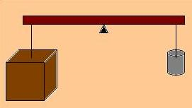

a) kocka

b) valček

6. Prečo sa loď aj, keď má kovovú konštrukciu do vody neponorí?

7. Kocky na obrázku majú objem 1 cm³. Napíš jednotlivé hustoty kovov v g/cm³:

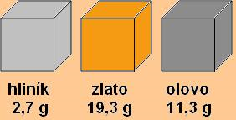
Hliník ρ = g/cm³

Zlato ρ = g/cm³

Olovo ρ = g/cm³

8. Vyber správnu odpoveď:
Hmotnosť 1 cm³ látky je pre rôzne látky.......................
a) rôzna b ) rovnaká c ) nedá sa určiť

9. Tri kocky s rovnakým objemom sú zhotovené z ocele, hliníka a dreva. Ktorá z nich má
najväčšiu hmotnosť?

a) z hliníka b) z ocele c ) z dreva

10. Premeň jednotky hustoty:
2 700 kg/m³ = ............... g/cm³ 0,998 g/cm³ = ............... kg/m³
780 kg/m³ =............... g/cm³ 11,3 g/cm³ = ............... kg/m³

11. Vypočítaj hustoty látok v tabuľke:

Teleso zhotovené | Hmotnosť (g) | Objem (cm ) | Hustota (g/cm )
z olova | 113 | 10
z porcelánu | 1700 | 700
zo skla | 220 | 100
z korku | 3 | 15

